Saxifraga aizoides, Bach-Steinbrech
[Saxifragaceae, Steinbrechgewächse]

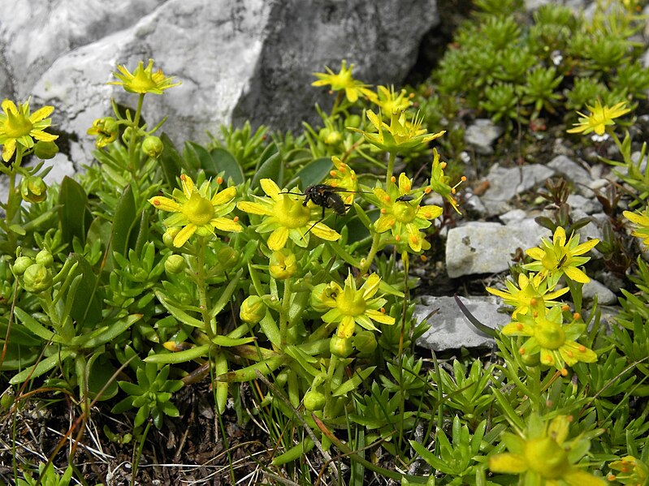

Merkmale: Dieser ausdauernde Chamaephyt erreicht eine Höhe von 5-25 cm und bildet Rasen.
Die etwas fleischigen Laubblätter sind lanzettlich, ganzrandig und vorne an der Spitze knorpelig. Am Rand sind sie borstig bewimpert.
Die 3-10 zitronengelben, seltener orange oder roten Blüten sind kahl, haben eine 5-zählige Blütenhülle und 10 Staubblätter.
Ökologie: Saxifraga aizoides ist eine etwas kalkliebende Art, die an steinigen Bachufern, in Quellfluren, an feuchten Schuttfluren, auf Schneeböden und nur selten in alpinen Rasen vorkommt.
Blütezeit: Juni bis September (Oktober)
Höhenstufe: montan bis alpin
Rote Liste Nordtirol¹: LC
Rote Liste Osttirol¹: LC
Rote Liste Österreich²: LC
L | T | K | F | R | N | S
8 | 3 | i | 8 | 7 | 3 | 0

Zeigerwerte:

